Создание WEB – приложения с использованием базы данных, сервлетов и jsp страницы
Данный пример построен на базе примера по созданию WEB – приложения с использованием базы данных и сервлетов, который был рассмотрен в лабораторной работе №7. Основные отличия данного примера:
- В качестве головного файла, с помощью которого производится ввод логина, пароля и выбранного номера, используется файл jsp страницы vvod.jsp. В лабораторной работе №7 для этого использовался сервлет. Страница vvod.jsp рассмотрена в первой части данной работы (см.фал «Пример jsp страницы для ввода логина и пароля»).
- Сервлет LoginServ11 данной работы имеет следующие отличия от соответствующего сервлета LoginServ1 лабораторной работы №7:
  - убран метод Get, с помощью которого производился ввод логина, пароля и выбранного номера.
  - В зависимости от выбранного номера вызываются сервлеты WelcomeServlet71, WelcomeServlet81, WelcomeServlet91, вместо соответствующих сервлетов WelcomeServlet7, WelcomeServlet8, WelcomeServlet9
- Сервлеты WelcomeServlet71, WelcomeServlet81, WelcomeServlet91 данной работы отличаются от соответствующих сервлетов WelcomeServlet7, WelcomeServlet8, WelcomeServlet9 лабораторной работы №7 только тем, что них производится вызов jsp страницы вместо вызова сервлета LoginServ1.
- В конфигурационном файле web.xml вместо сервлетов WelcomeServlet7, WelcomeServlet8, WelcomeServlet9 указываются сервлеты WelcomeServlet71, WelcomeServlet81, WelcomeServlet91
WEB приложение размещалось в каталоге myApp. Сервлеты размещались в каталоге myApp\WEB-INF\classes. jsp страница vvod.jsp размещалась в каталоге myApp\jsp. Файл web.xml размещался в каталоге myApp\WEB-INF.
Описание работы WEB приложения
- Перезапускаем Tomcat
- В адресную строку браузера вводим «http://localhost:8080/myApp/jsp/vvod.jsp». На экране появляется окно jsp страницы vvod.jsp (рис.1):
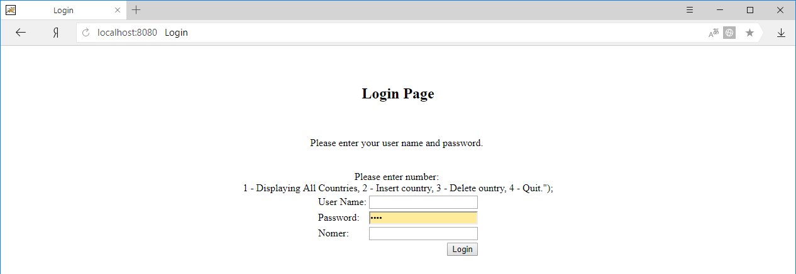

Рис.1
Вводим:
UserName: Ivanov
Password: Ivan
Nomer: 1
Нажимаем кнопку «Login», появляется окно (рис.2):
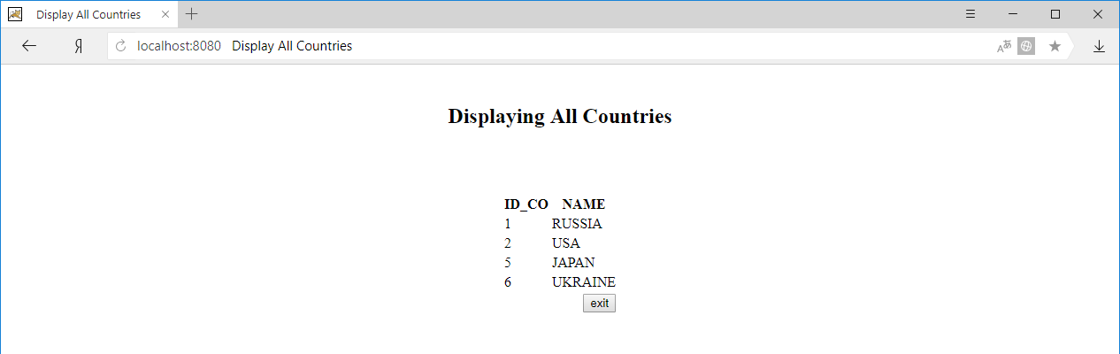

Рис. 2
Нажимаем кнопку «Exit», появляется окно (рис.3):

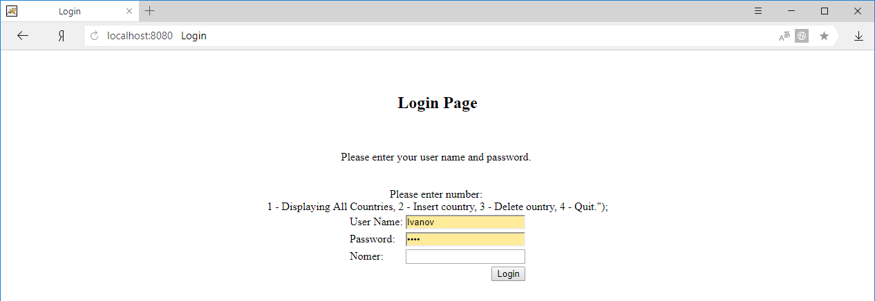

Рис.3
Вводим Nomer: 2, появляется окно (рис.4):

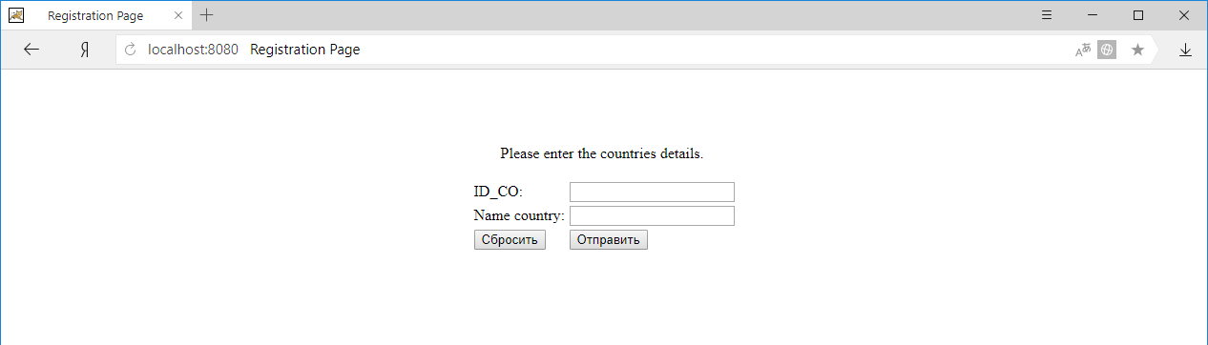

Рис.4
Вводим
ID_CO: 7
Name country: Iran
Нажимаем кнопку «Отправить», появляется окно (см. рис.3):
Вводим Nomer: 1, появляется окно (рис.5):
Из рис.5 видно, что появилась новая страна «Iran».
Нажимаем кнопку «Exit», появляется окно (см. рис.3):

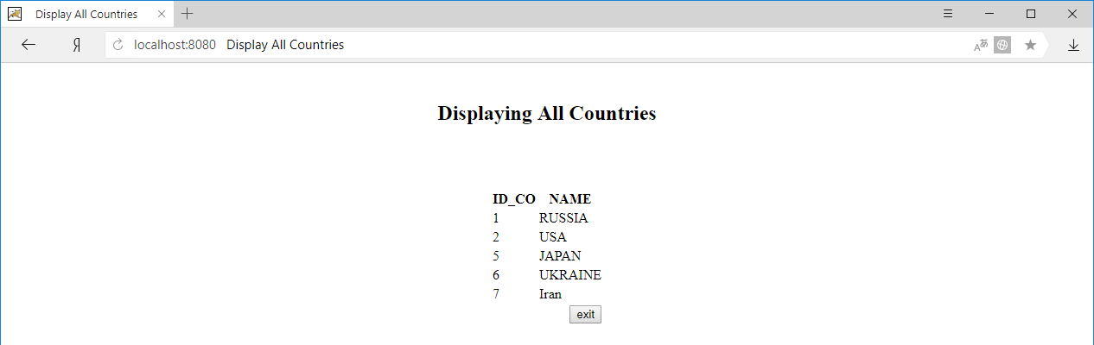

Рис.5

Вводим
Nomer: 3, появляется окно
Нажимаем кнопку «Login», появляется окно(рис.6):
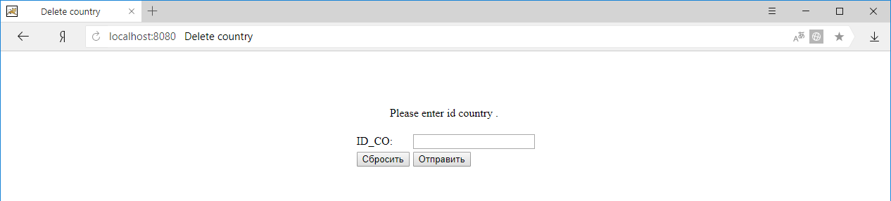

Рис.6

Вводим:
ID_CO: 7
Нажимаем кнопку «Отправить», появляется окно (см. рис.3)
Вводим:
Nomer: 1
Нажимаем кнопку «Login», появляется окно (рис.7):

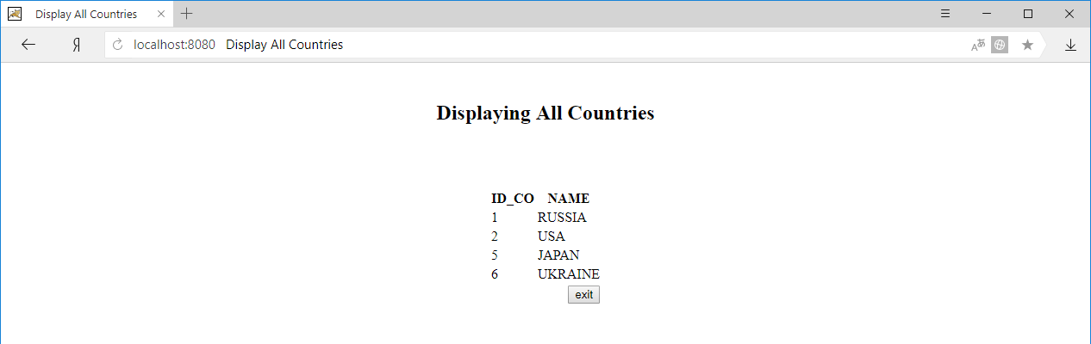

Рис.7

Из рис.7 видно, что страна «Iran» с «ID_CO», равным 7, удалена
Нажимаем кнопку «Exit», появляется окно (см. рис.3)
Вводим:
Nomer: 4
Нажимаем кнопку «Login», появляется окно (рис.8):
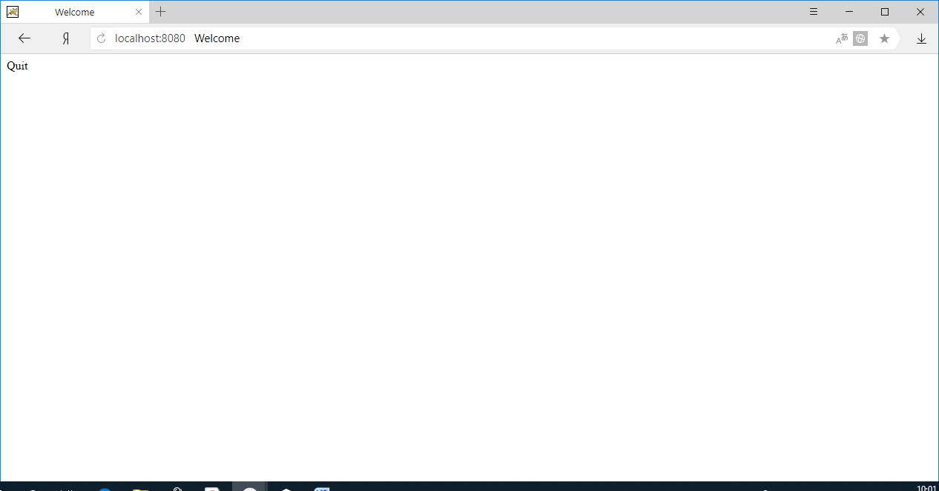

Рис. 8
На этом работа нашего WEB приложения завершается.

